实验三：数据库系统开发

1. 实验目的
在熟练掌握MySQL基本命令、SQL语言以及用C语言编写MySQL操作程序的基础上，学习简单数据库系统的设计方法，包括数据库概要设计、逻辑设计。

2. 实验环境
Windows XP操作系统、MySQL 关系数据库管理系统、MinGW编译器或Microsoft Visual C++编译器。
本次实验可使用C，C++，JAVA，PHP或其他语言均可。

3. 实验内容
本次实验概念数据库设计采用自底向上的策略。设计一个简略的计算机系的教务处管理系统。
3.1实体设计
本次实验共设计九个实体，分别为学生、班级、老师、课程、学院、实验室、系、辅导员、用户（用于登录本系统），具体各实体属性见图一。
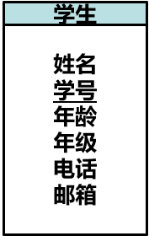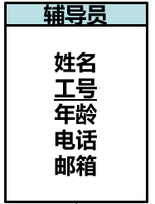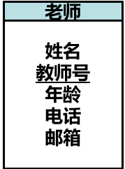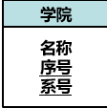
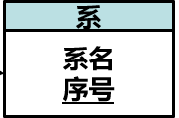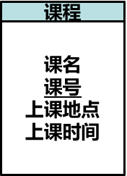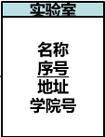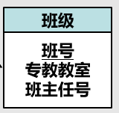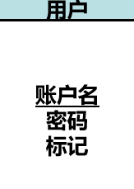
图一 实体属性
3.2联系设计
本次实验共设计九个联系。
3.2.1一对一联系
1.班级 老师
其中实体集中一个班级对应一个老师为班主任，这里采用在班级中增添属性班主任来建立联系，除了满足各自实体的主码约束以外，要注意此时班级需增添关于班主任号的外码约束。
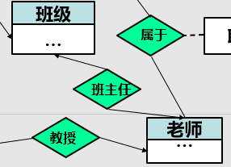
图二 对应E-R图
3.2.2一对多联系
1.学院 学生
其中一个学院对应多个学生，一个学生对应一个学院，考虑到需要经常对学院的学生学号、姓名、进行提取，这里用新增一个单独的关系学院学生(学号，院号)对该联系进行表示。
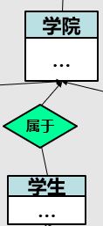
图三 对应E-R图
2.学院 实验室
其中一个学院对应多个实验室，一个实验室对应一个学院，考虑到两者关系不易变动，所以在实验室属性中增添学院号的外码约束。
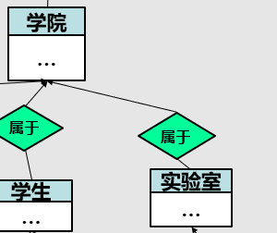
图四 对应E-R图
3.学院 辅导员
其中一个学院对应多个辅导员，一个辅导员对应一个学院，考虑到辅导员容易发生变动，这里新增一个单独的关系学院辅导员（工号，学院号）对该关系进行表示。
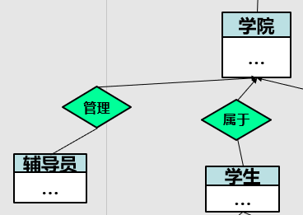
图五 对应E-R图
4.学生 班级
其中一个班级对应多个学生，一个学生对应多个，考虑到需要经常导出学生班级表，这里新增一个单独的关系班级成员（学号，班号）对该关系进行表示。
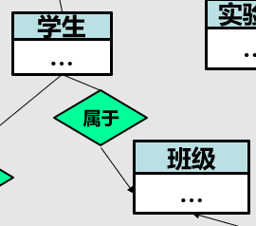
图六 对应E-R图
5.老师 课程
其中一门课程由一个老师教授，一个老师教授多个课程，考虑到需要老师教授课程表可能会经常发生变化，这里新增一个单独的关系教授课程（课程号，教师号）对该关系进行表示。
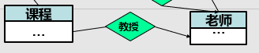
图七 对应E-R图
6.老师 实验室
其中一个老师属于一个实验室，一个实验室有多个老师，考虑到老师会在实验室中有某种职位，且易发生变化，所以新增一个单独的关系实验室职位(教师号，实验室号，职位)对该关系进行表示。
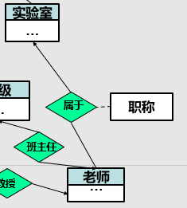
图八 对应E-R图
7.学院 系
其中一个学院属于一个系，一个系拥有多个学院，由于学院和系不会发生较大变动，所以在学院属性中增添系号的外码来表示关系。
3.2.3多对多联系
1.课程 学生
一个学生会上多门课，一门课有多个学生，同时每个同学在每门课程都会有一个成绩，所以这里新增一个关系选课成绩表（学号，课程号，成绩）来进行表示。
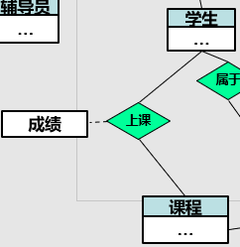
图九 对应E-R图
3.2.4 完整E-R图
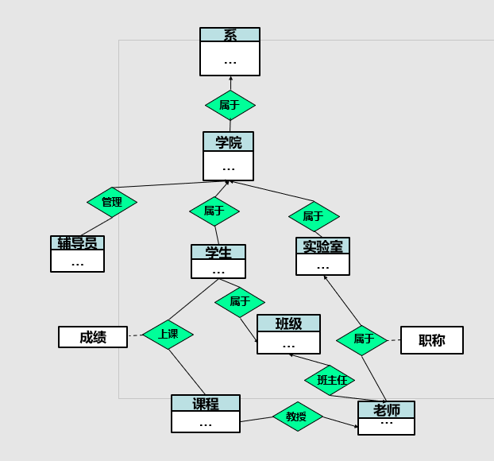
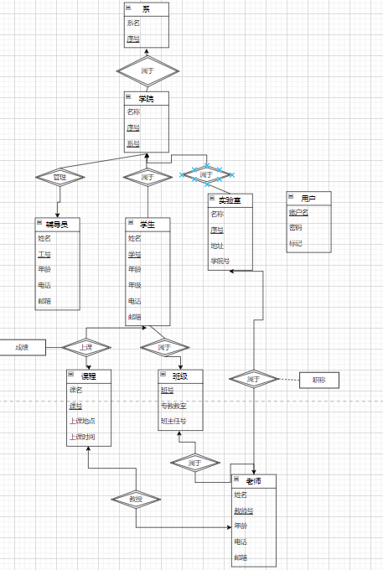
图十 完整E-R图

3.3关系的完整性约束
3.3.1主键约束
其中每个关系的主码均在前文中提到，故在此不再赘述，在构建数据库时采用primary key 进行指定。如下图中建立学生表时，指定其主码为Sno，其余关系的主键约束均类似并如下所示。
图十一 建表时的主键约束
3.3.2外键约束
在建立联系时，若通过增加外码的方式表示联系，则在建表时表示其外码约束，如学院表的系名。若通过新增一个关系的方式来表示联系，则需要把这个关系中关联另外两个表的主键全部设置为外码。如班级学生表的学号和班号。剩余联系均与此类似
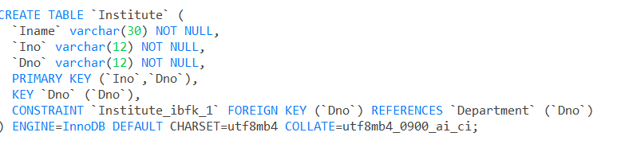
图十二 学院表的系名外键约束
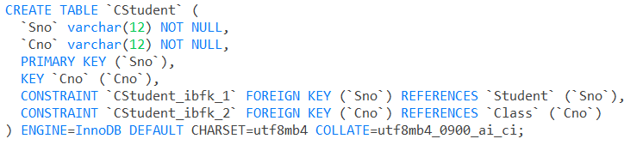
图十三 班级学生表的外键约束
3.3.3 空值约束
对于候选码和一些必要信息，在建表时将其置为NOT NULL，如上图所示，同时对于成绩等在可随时进行增删改的信息则设置其为可空。
3.4视图设计
3.4.1学生信息视图
考虑到对学生信息显示在不同权限下应有不同的查看权限，如对普通学生来讲不应有查询到学生其他信息的权限，而对辅导员或者管理者则应能查询到学生的详细信息，所以设定一个一般权限的学生信息视图。
图十四 建立学生信息视图
3.4.2 成绩视图
为保证学生成绩隐私，普通访客不可查询到学生相关课程的成绩，所以设立一个仅含学生选课信息的视图。
图十五 建立学生选课信息视图
3.4.3 辅导员视图
一个辅导员应该只能查看对应学院学生信息的视图，所以这里根据每个不同的学院建立不同的学生信息视图，如建立生物信息学院的视图如下所示。其中每个学院建立方式与上述类似，最终结果如下图所示。
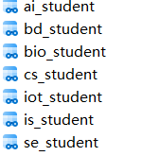
图十六 建立视图与结果
3.5索引设计
考虑到有时候需要按成绩对学生进行排序，所以这里建立一个关于学生成绩的索引。
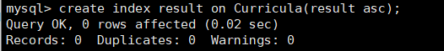
图十七 学生成绩索引

考虑到有时候需要对学生的年龄进行分析，所以这里建立一个关于学生年龄的索引。
图十八 学生年龄索引
剩余表均采用mysql自动建立的主键属性索引。
3.6触发器设计
这里设计了四个触发器，curricula_log_update用于老师更新课程成绩的记录，curricula_log_delete,curricula_log_insert用于学生退课选课时的记录，course_log_update用于老师更新课程信息的记录。同时设计对应的三个表来进行日志记录。
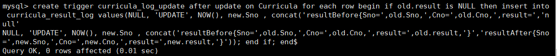
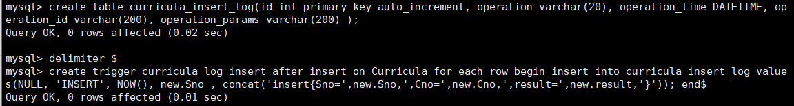
图十九 触发器设计
3.7事务管理
对于实验中要一次性要实现多条语句的地方，采用事务的方式进行管理。即在多条语句开始执行前，调用mysql接口启用事务，如果中途有一条语句出现故障则进行标记，随后根据标记的判断是否执行失败，执行失败则进行回滚。
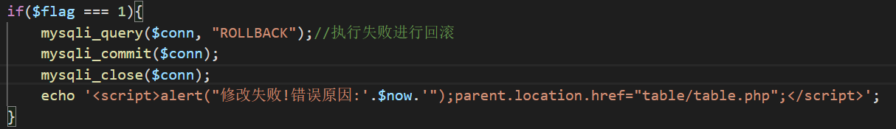
图二十 事务管理

4. 实验实现

1.所有用户都可以登录、修改个人基本信息，其中个人基本信息包括姓名、性别、电子邮箱、密码等。

2.学生可以在系统查询课程，进行选课和退课，查询自己成绩，查询自己所属。

3.老师可以在系统查询自己当前所属单位，自己已开放课程，查询自己课程成绩，登记学生成绩，修改课程相关信息。

4.辅导员可以在系统查询自己管理学院的学生信息，查询学生成绩，查询班级平均分，查询学院平均分，以及查询自己所属单位。

5.管理员可以在系统进行任意查询，任意表的增删以及特殊命令的执行。
4.1登录界面
由于教务处管理系统的用户数据的插入删除都由管理员进行，所以用户在一开始不用注册即拥有账户，在登录时根据身份不同，从不同标记的用户表中查询密码并和用户的输入密码进行比对来进行登录。
图二十一 关键数据库代码
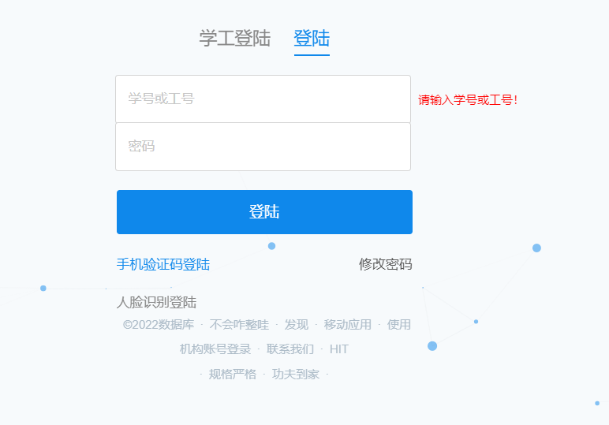
图二十二 登录界面
4.2管理员界面
管理员界面分为个人面板、表项处理、命令执行等多个模块。
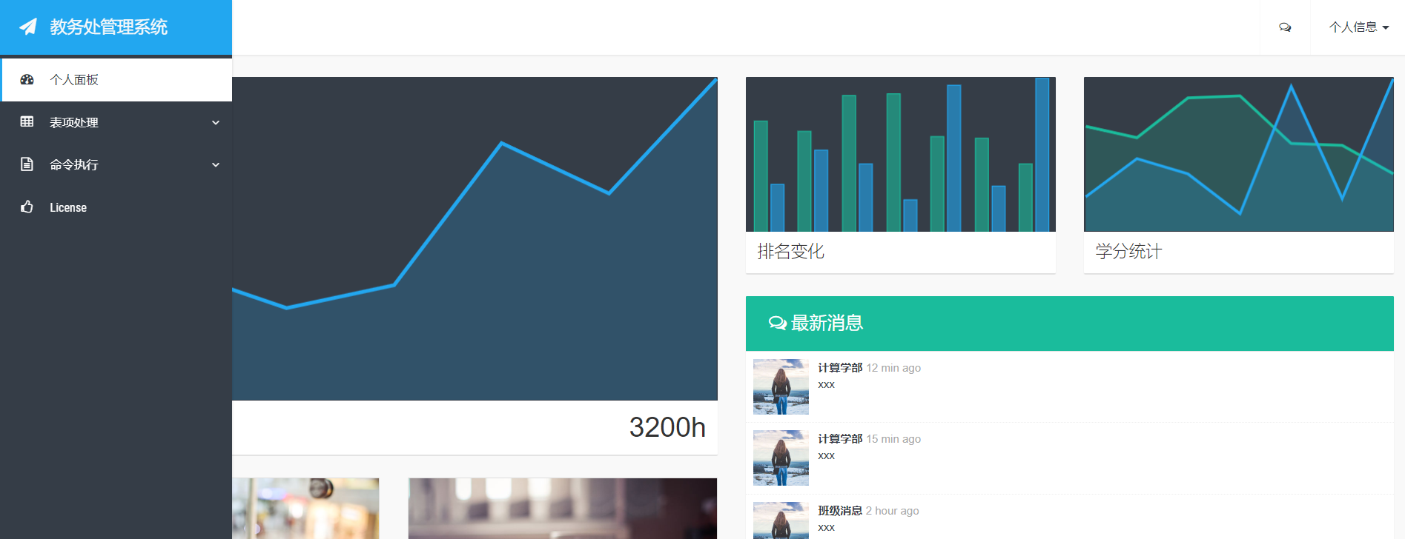 图二十三 管理员主页
4.2.1 个人信息
管理员的信息不可更改，此处并不存在代码。
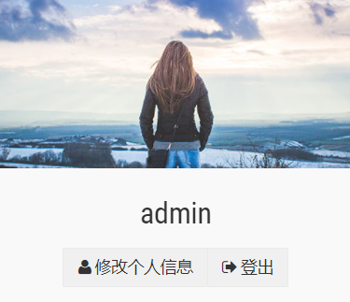
图二十三 管理员个人信息
4.2.2 表项处理
4.2.2.1 增删表项
管理员可以在这此处进行表项增删，通过输入要新增或删除表项的表，新增的表会显示其所有属性，输入属性对应值进行新增表项，如果输入对应的值不满足完整性约束，会显示错误进行提醒。删除表项时则会显示出当前的主键属性，输入对应的值进行删除表项，如果删除后不满足完整性约束，亦会显示错误进行提醒。
$q = "select column_name from information_schema.`key_column_usage` where table_name = '$_POST[deleteTable]' and constraint_schema='university' and constraint_name = 'primary'";
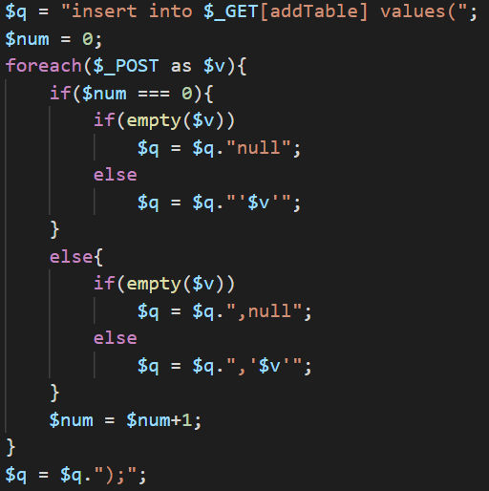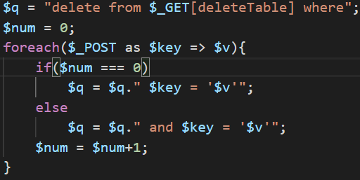
图二十四 关键代码
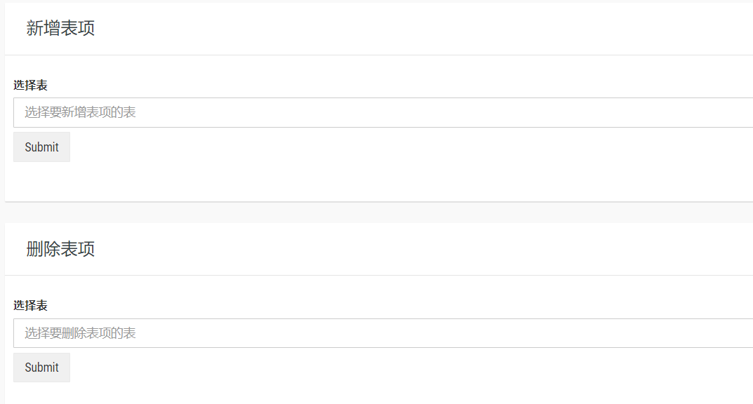
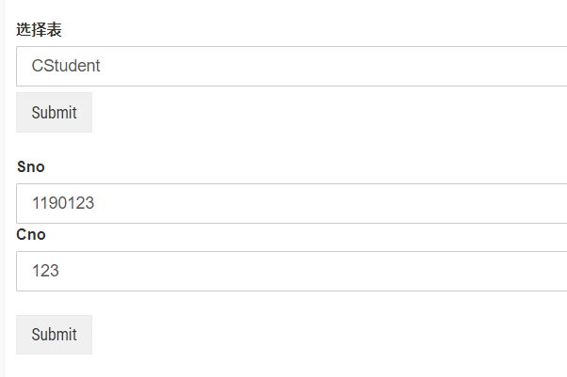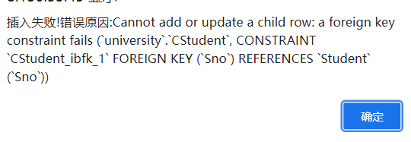
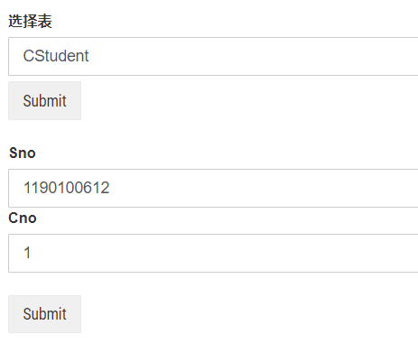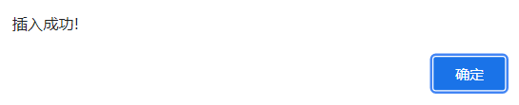
图二十五 运行界面
4.2.2.2 表项查询
管理员可在此处输入数据库表名以查询数据库所有数据。
图二十六 关键代码
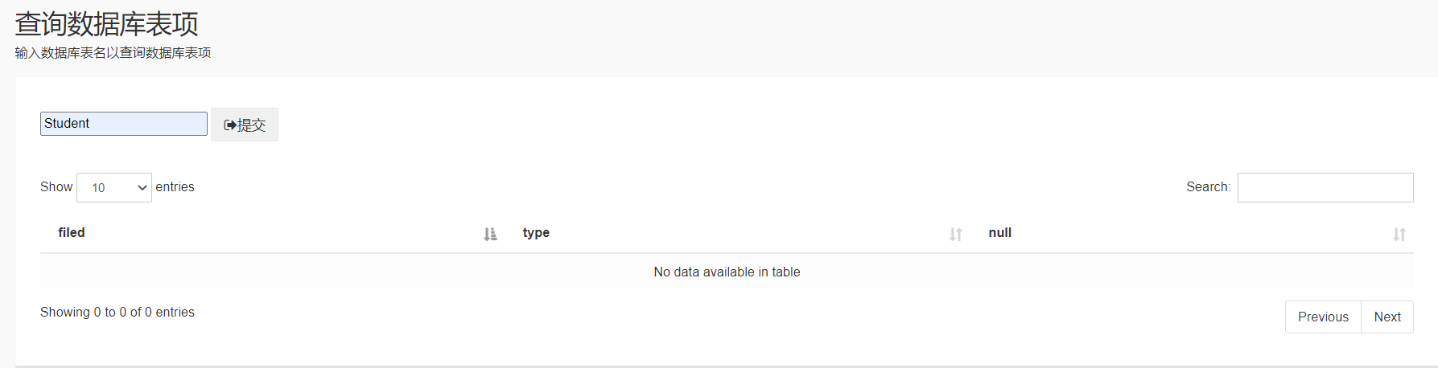
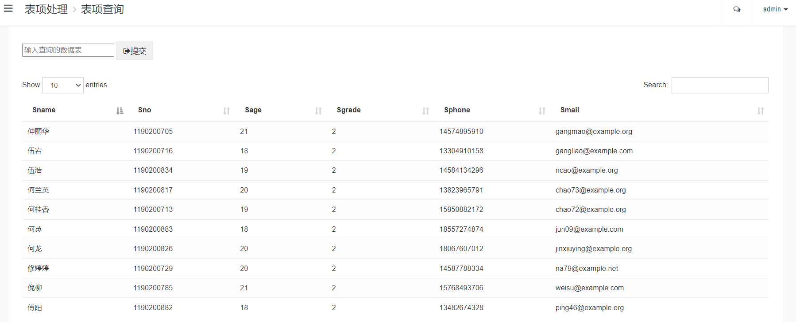
图二十七 运行界面
4.2.2.3 日志查询
管理员可在此处查询学生选课退课，老师对成绩的更改，老师对课程的更改的日志。
图二十八 关键代码
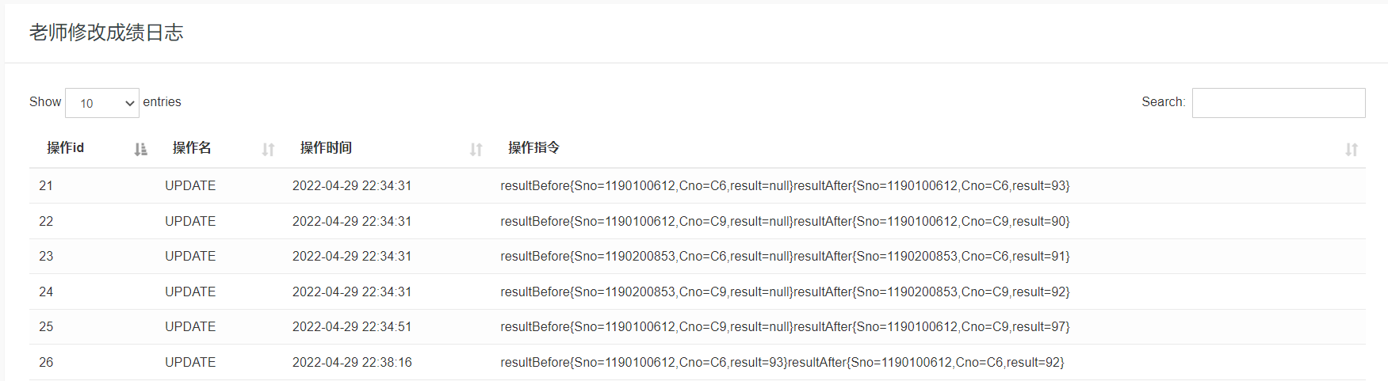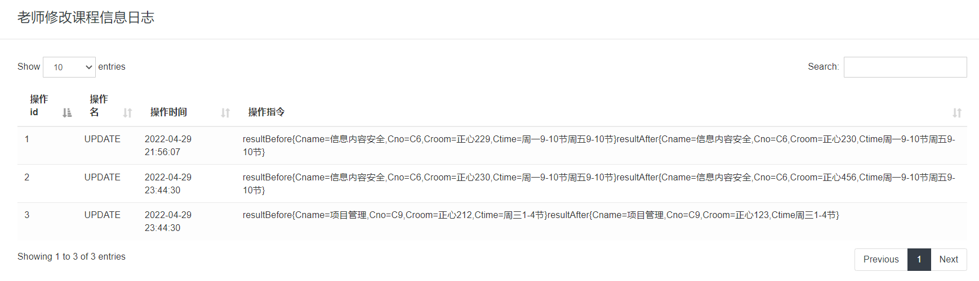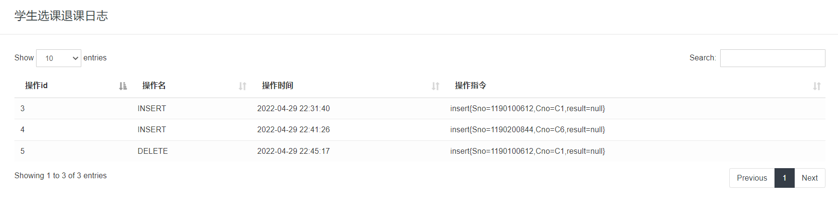
图二十九 运行界面
4.2.3 命令执行
此处可以执行管理员自定义命令。
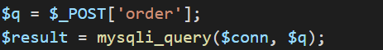
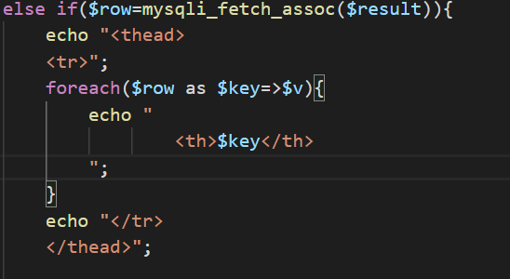
图三十 关键代码
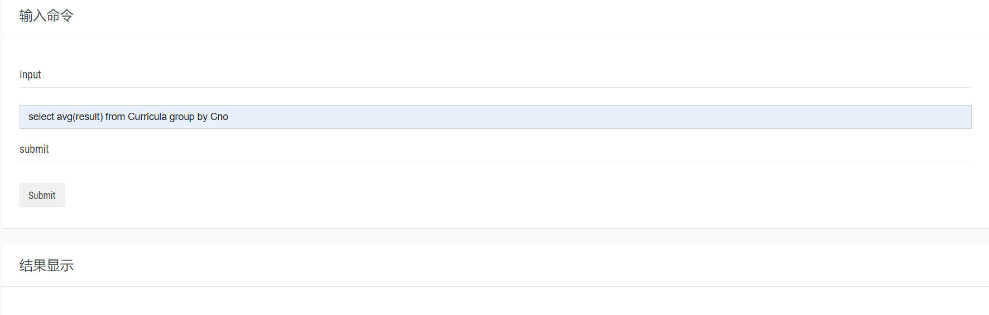
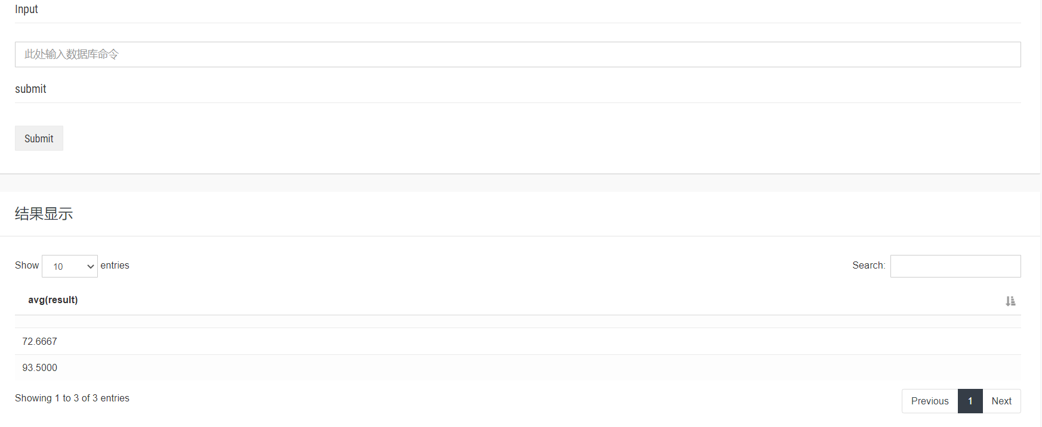
图三十一 运行界面
4.3学生界面
学生界面分为个人面板，选课表，所属关系三个模块.
4.3.1 个人面板
4.3.1.1 查看个人信息
个人信息中可以查看当前学生的姓名，年龄，邮箱，电话。
图三十二 关键代码
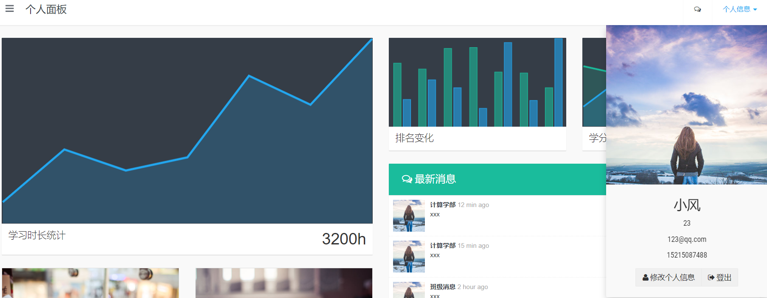
图三十三 运行界面
4.3.1.2 修改个人信息
点击修改个人信息后出现该页面，可修改个人的年龄，姓名，邮箱，电话，此处采用了3.7所述的事务管理的方法，采用了四条语句进行更新，如果有一条语句失败则整体回滚。
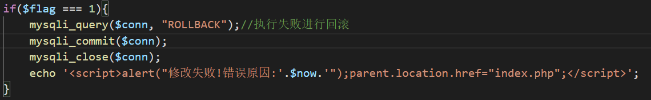
图三十四 关键代码
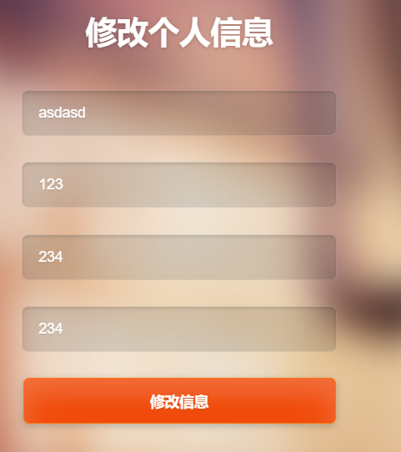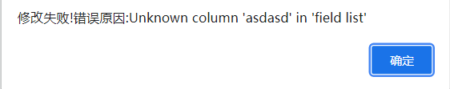
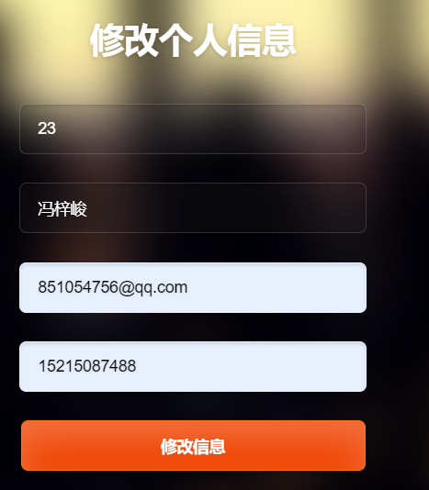
图三十五 运行界面
4.3.2 选课表
选课表包含当前已选课表，可选课表，以及课程成绩表。
同时学生选课，退课还会触发触发器从而登记在日志中。
4.3.2.1 已选课表
此处显示该学生已选课表，可对未登记成绩的课程进行退课，已有成绩的课则无法退课。此处使用了连接查询。
$q = "select Tname, Course.Cno,Cname,Croom,Ctime from Teacher,TCourse, Course,Curricula where TCourse.Tno=Teacher.Tno and TCourse.Cno = Course.Cno and Sno = '$Sno' and Curricula.Cno = Course.Cno;";
图三十六 关键代码

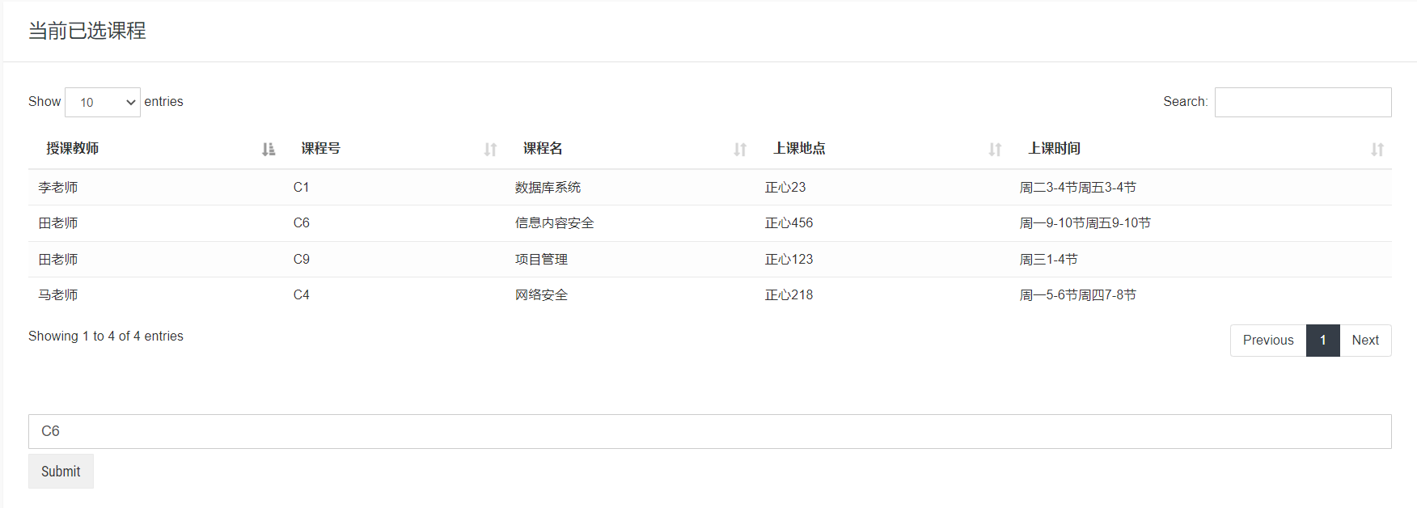
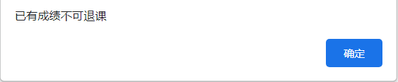
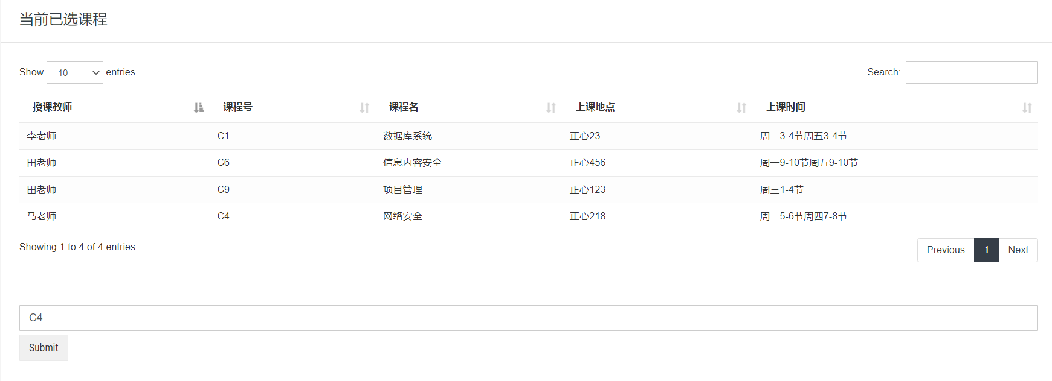
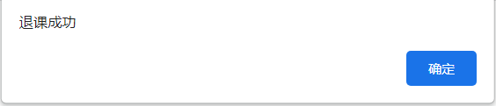

图三十七 运行界面
4.3.2.2 可选课表
此处显示该学生可选课表，可对未选课的课程进行选课。此处使用了连接查询和连接查询。
$q = "select Tname, Course.Cno, Cname, Croom, Ctime from Course,TCourse,Teacher where Course.Cno = TCourse.Cno and Teacher.Tno=TCourse.Tno and Course.Cno not in (select Cno from Curricula where Sno = '$Sno');";
图三十八 关键代码
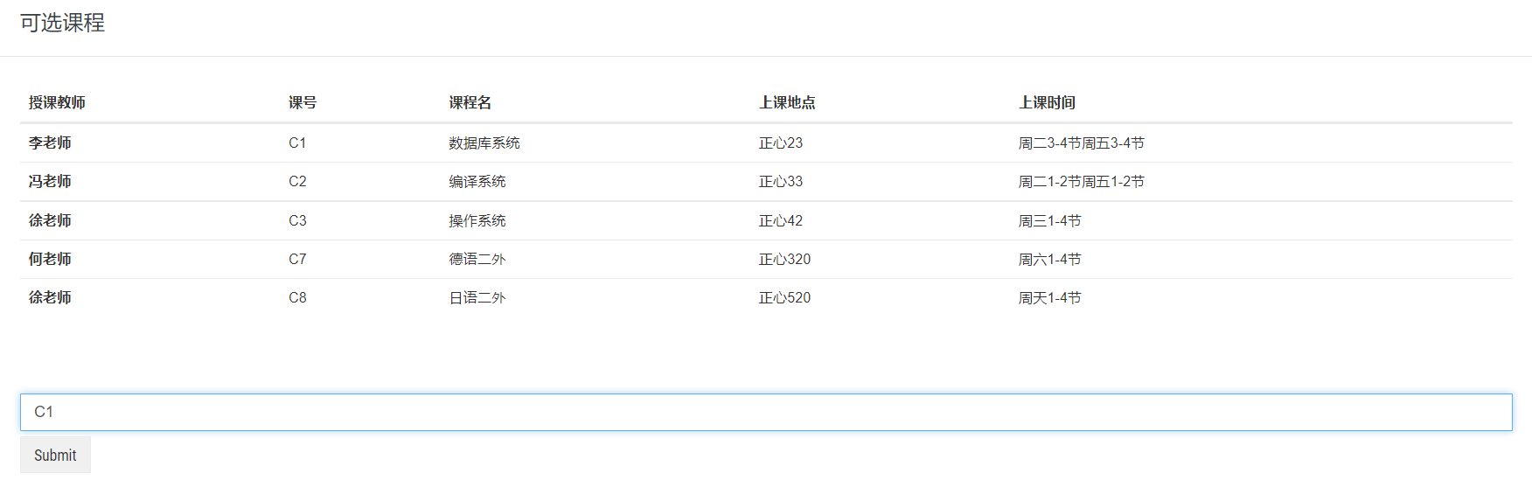
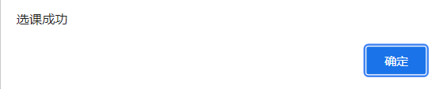

图三十九 运行界面
4.3.2.3 触发器记录
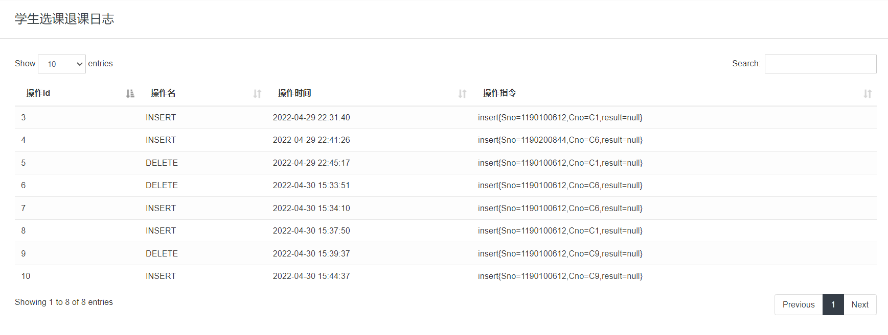
图四十 触发器记录

4.3.2.4 成绩表
此处显示当前学生已选课程的成绩，以及当前所有成绩的平均分。采用了连接查询和分组查询。
$q = "select Cname,result from Course,Curricula where Course.Cno=Curricula.Cno and Curricula.Sno = '$Sno';";
图四十一 关键代码
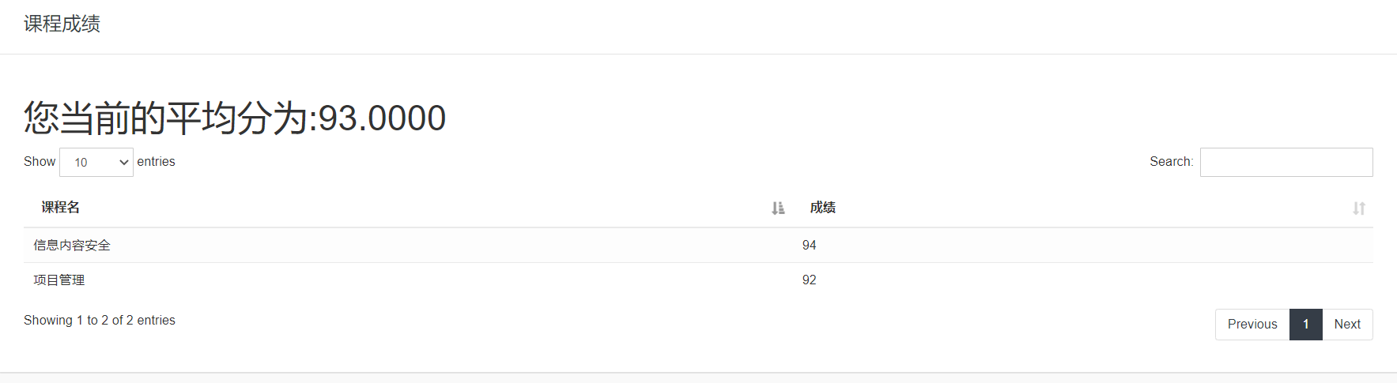
图四十二 运行界面
4.3.3 所属关系
所属关系显示了当前学生所在的班级，学院，系，以及对应班级专教、班主任。采用了连接查询的方式。
$q = "select Tname, Class.Cno, Class.Croom, Iname, Dname from Teacher, IStudent,Class,CStudent,Department,Institute where Teacher.Tno = Class.Tno and CStudent.Sno='$Sno' and Class.Cno = CStudent.Cno and Institute.Ino=IStudent.Ino and IStudent.Sno='$Sno' and Institute.Dno = Department.Dno;";
图四十三 关键代码
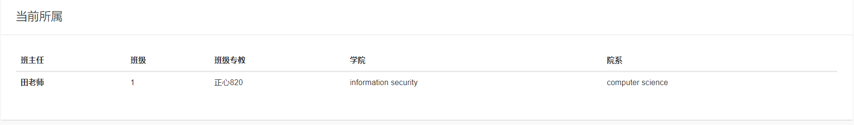
图四十四 运行界面
4.4 老师界面
老师界面分为个人信息，开设课程表，所属关系三个模块
4.4.1 个人信息
此处个人信息与学生个人信息的查询，修改，事务管理的设计思路完全相同，故不再赘述，仅展示关键代码与个人信息展示界面。
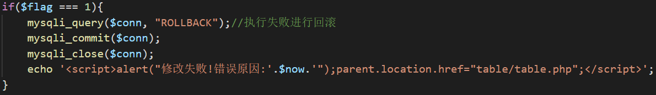
图四十五 关键代码
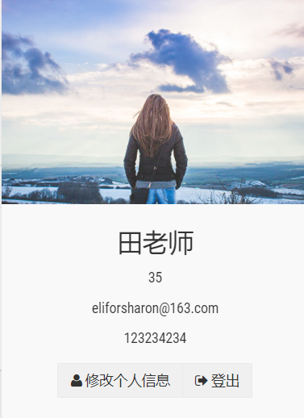
图四十六 运行界面
4.4.2 开设课程
开设课程模块中包含当前开设课程信息，以及学生课程成绩。
4.4.2.1 开设课程信息
此处显示了当前教师开设课程的详细信息，教师修改自己开设课程的信息，修改的时候会触发触发器从而记录日志，同时考虑到有多次语句的执行，所以还采取了事务管理，一旦一条语句出现错误则整个事务进行回滚。
$q = "select Course.Cno, Cname, Croom, Ctime from Course,TCourse Where TCourse.Cno = Course.Cno and TCourse.Tno = '$Tno' ;";
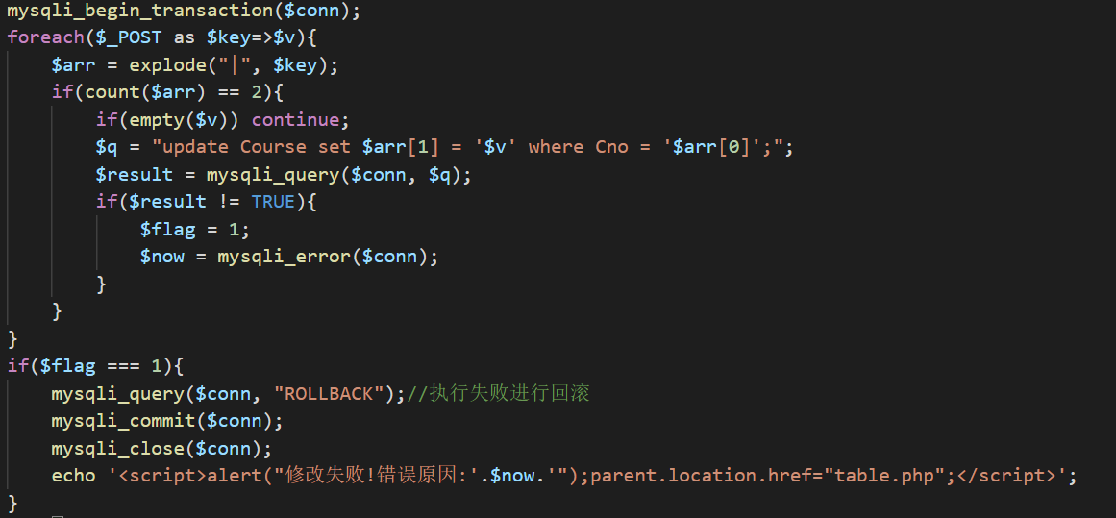
图四十七 关键代码
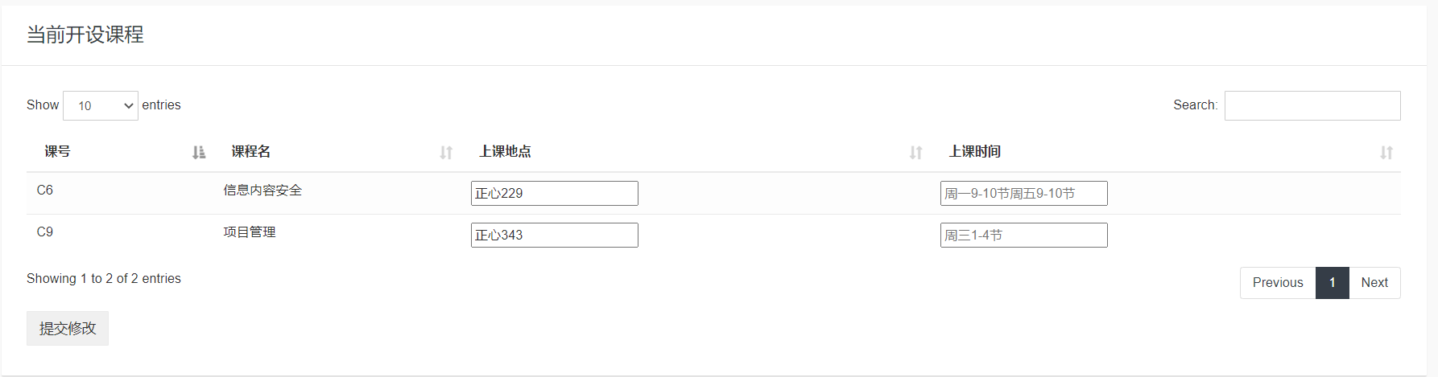
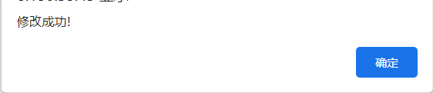
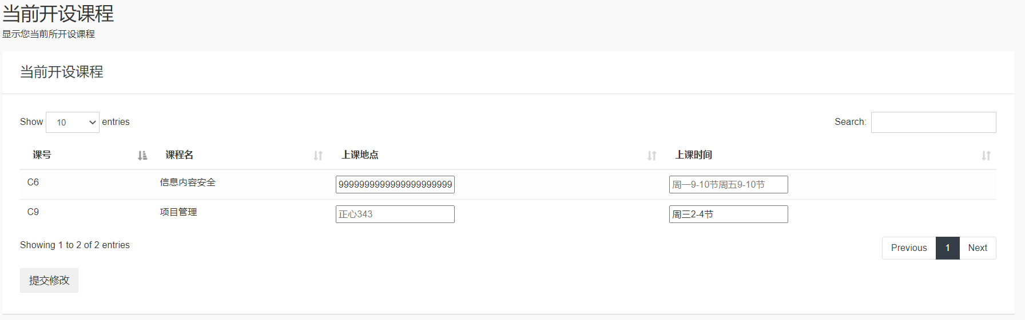
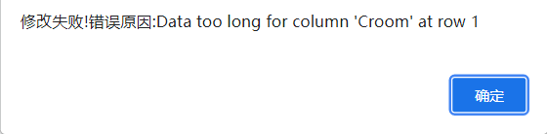
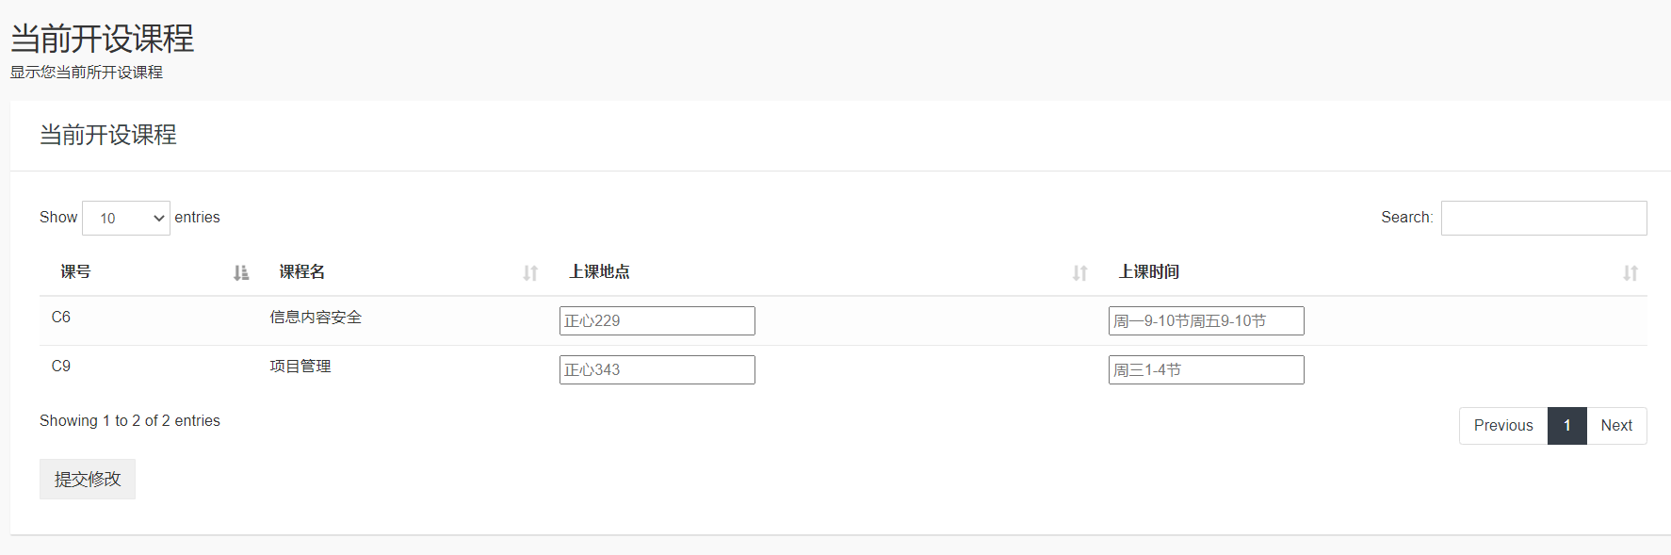图四十八 运行界面
4.4.2.2 学生课程成绩表
此处显示了当前教师开设课程的学生成绩，教师可以修改学生的成绩，修改的时候会触发触发器从而记录日志，同时考虑到有多次语句的执行，所以还采取了事务管理，一旦一条语句出现错误则整个事务进行回滚。此处使用了连接查询和分组查询。
$q = "select Curricula.Sno, Curricula.Cno, Sname,Cname,result from Curricula, Student,Course where Curricula.Cno = Course.Cno and Student.Sno = Curricula.Sno and Curricula.Cno in (select Cno from TCourse where Tno = '$Tno');";
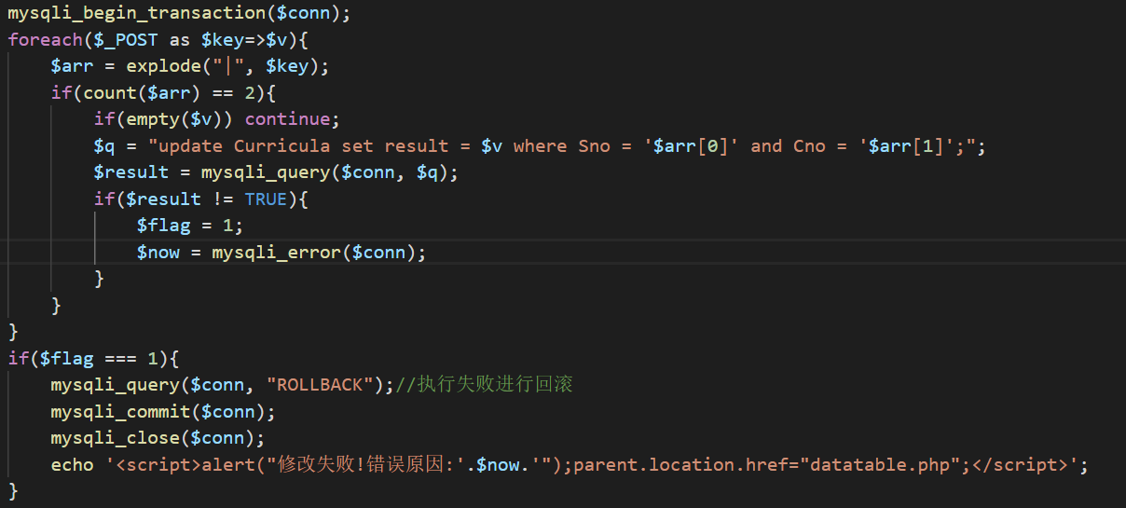
图四十九 关键代码
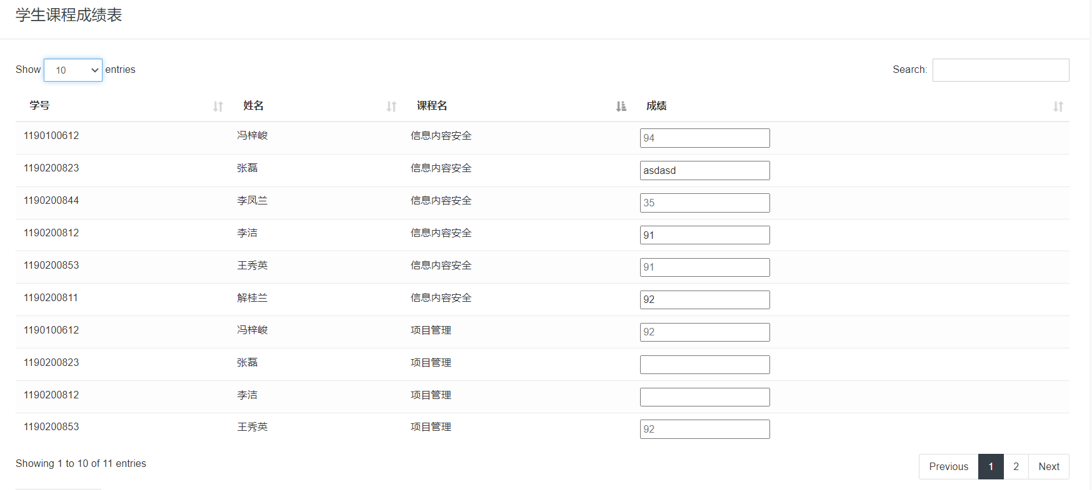
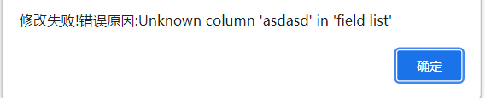
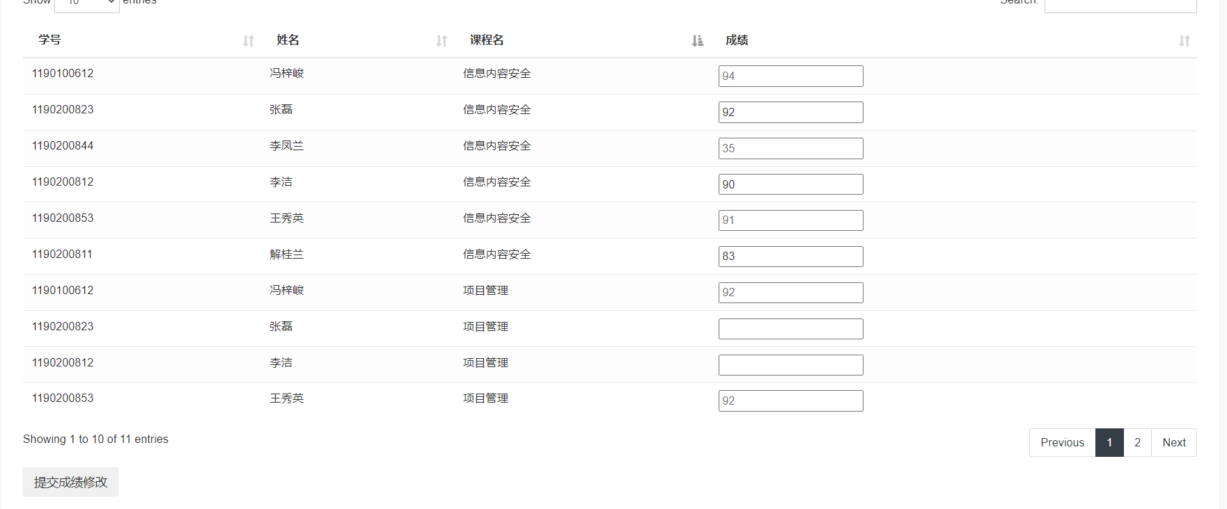
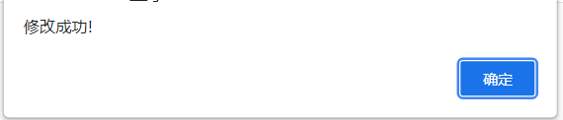
图五十 运行界面
4.4.2.3 对应触发器记录
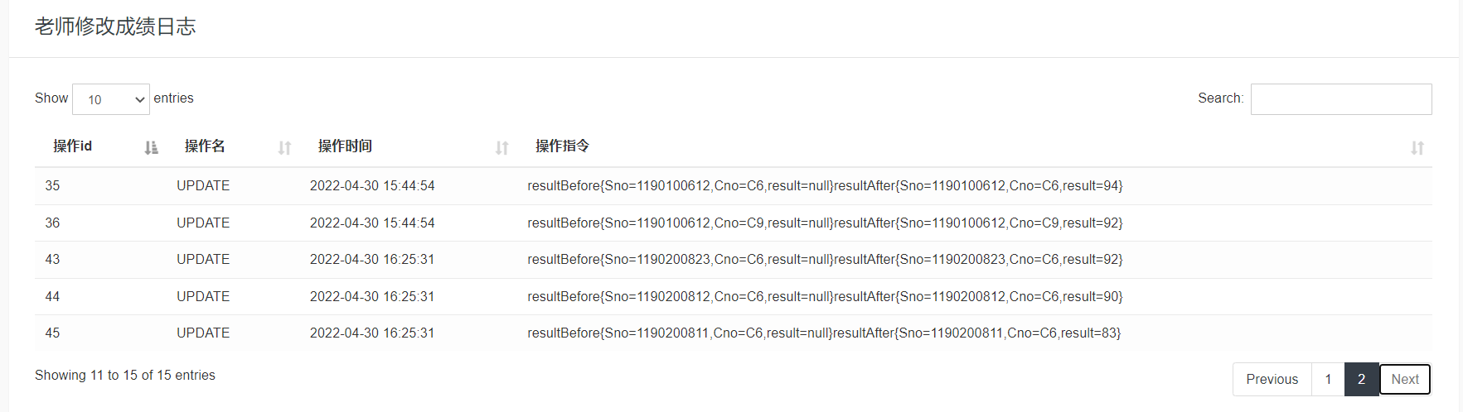
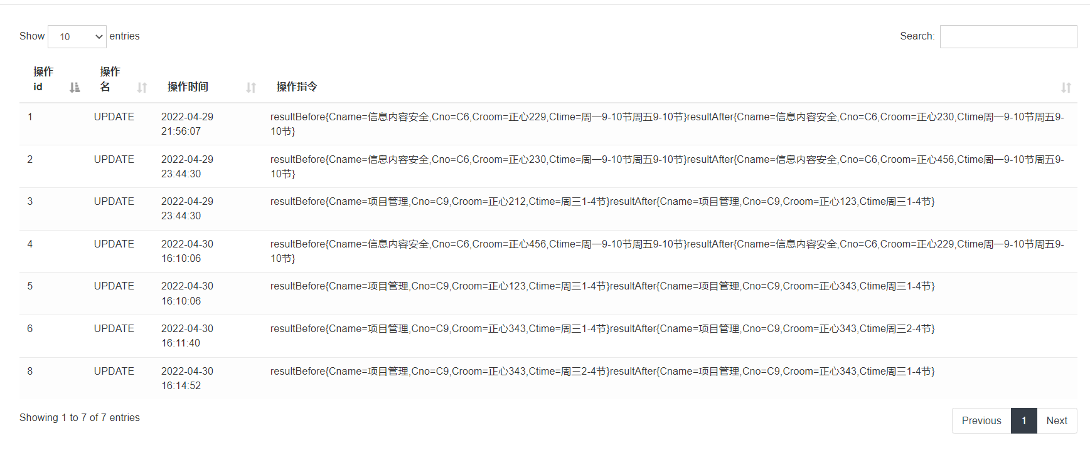
图五十一 对应触发器记录
4.4.3 所属关系
显示了当前老师所属的关系，包含老师的实验室所属，职称，地址，所属学院，所属系。采用的连接查询。
$q = "select Lab.Lno, Lname, Position, Laddress, Institute.Ino, Iname, Department.Dno, Dname from Lab,LTeacher,Institute,Department where LTeacher.Tno='$Tno' and LTeacher.Lno=Lab.Lno and Institute.Ino=Lab.Ino and Department.Dno=Institute.Dno;";
图五十二 连接查询
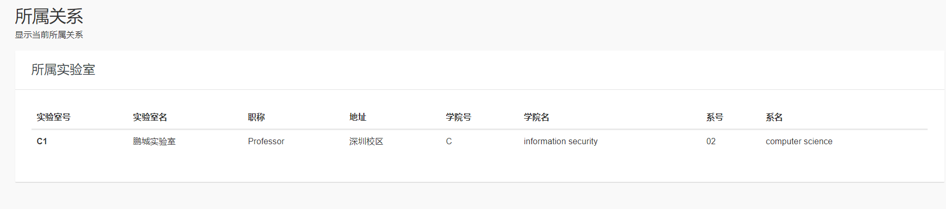
图五十三 运行界面
4.5 辅导员界面
辅导员界面分为个人信息，学生表，所属关系三个模块。
4.5.1 个人信息
此处个人信息与学生个人信息的查询，修改，事务管理的设计思路完全相同，故不再赘述，仅展示关键代码与个人信息展示界面。
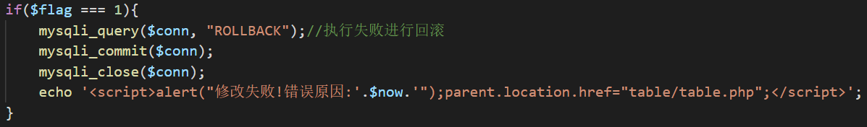
图五十四 关键代码

图五十五 运行界面
4.5.2 学生表
学生表分为记录学生信息的学生信息表，和记录相关成绩的学生成绩表。
4.5.2.1 学生信息表
学生表中记录了当前专业学生中的非隐私信息，通过读取相应视图来获取非隐私信息。此处采用了连接查询。
$q = "select v_student.Sno, Sname, Cno,Sage, Sgrade,Iname from CStudent,v_student,IStudent,Institute where v_student.Sno=CStudent.Sno and v_student.Sno=IStudent.Sno and Institute.Ino = IStudent.Ino;";
图五十六 关键代码

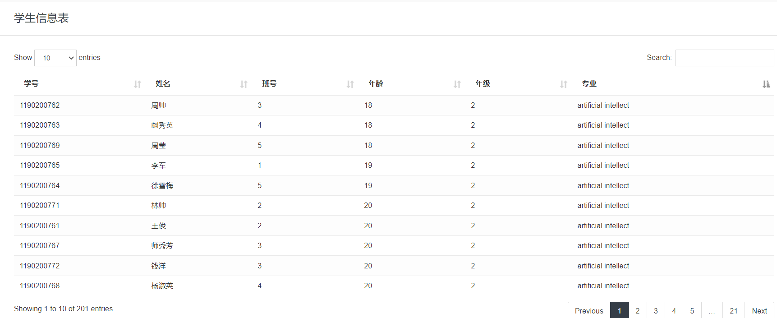
图五十七 运行界面
4.5.2.2 学生成绩表
学生成绩表中记录了当前专业学生各个课程的对应成绩，以及年级各班级的平均分，以及各个学院的平均分。此处采用了分组查询和连接查询。
$q = "select Curricula.Sno, CStudent.Cno, Sname,Cname,result from CStudent,Course,Curricula,Student where CStudent.Sno = Student.Sno and Course.Cno=Curricula.Cno and Curricula.Sno = Student.Sno;";
$q = "select CStudent.Cno, avg(result) from CStudent,Course,Curricula where Course.Cno=Curricula.Cno and Curricula.Sno = CStudent.Sno group by CStudent.Cno;";
$q = "select Iname, avg(result) from Institute,IStudent,Curricula where Curricula.Sno = IStudent.Sno and IStudent.Ino = Institute.Ino group by Iname;";
图五十八 关键代码
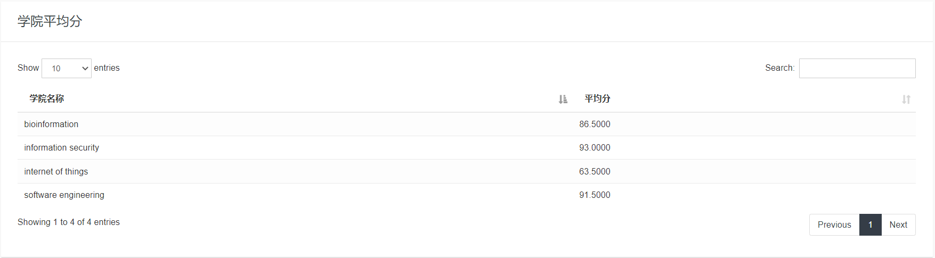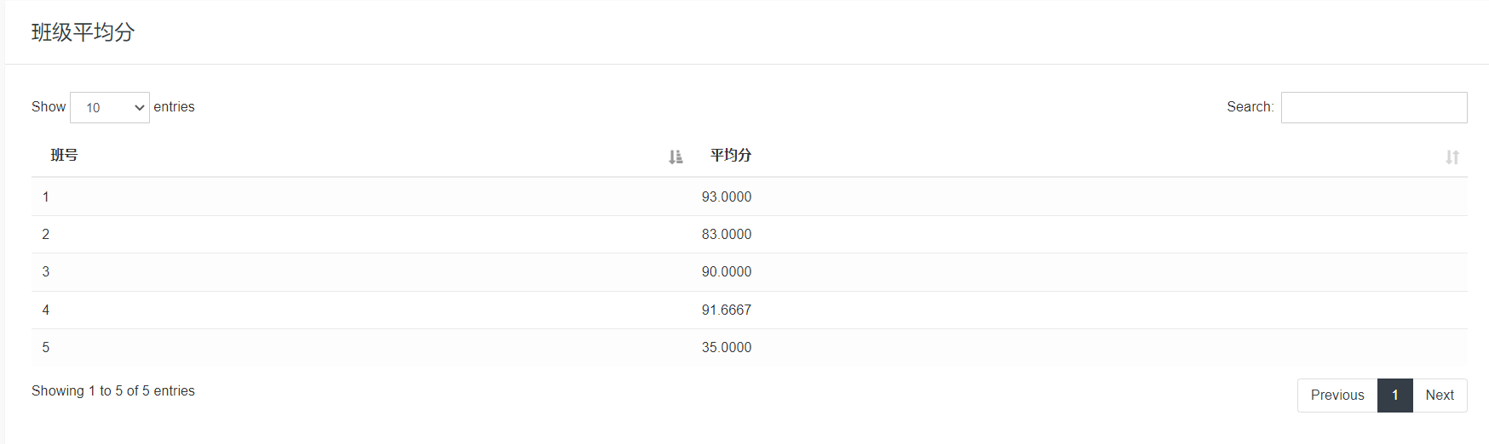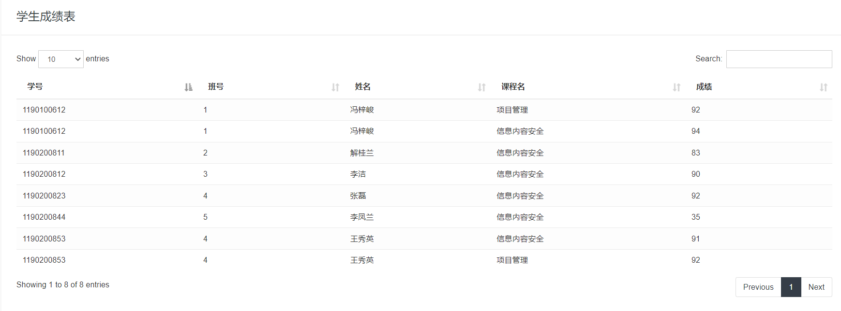
图五十九 运行界面
4.5.3 所属关系
此处显示各个辅导员管理学院的详细信息。采用了嵌套查询和连接查询。
$q = "select Ino, Iname, D.Dno, Dname from Institute as I, Department as D where I.Dno = D.Dno and Ino in (select Ino from IAssistant where Ano = '$Ano');";
图六十 关键代码
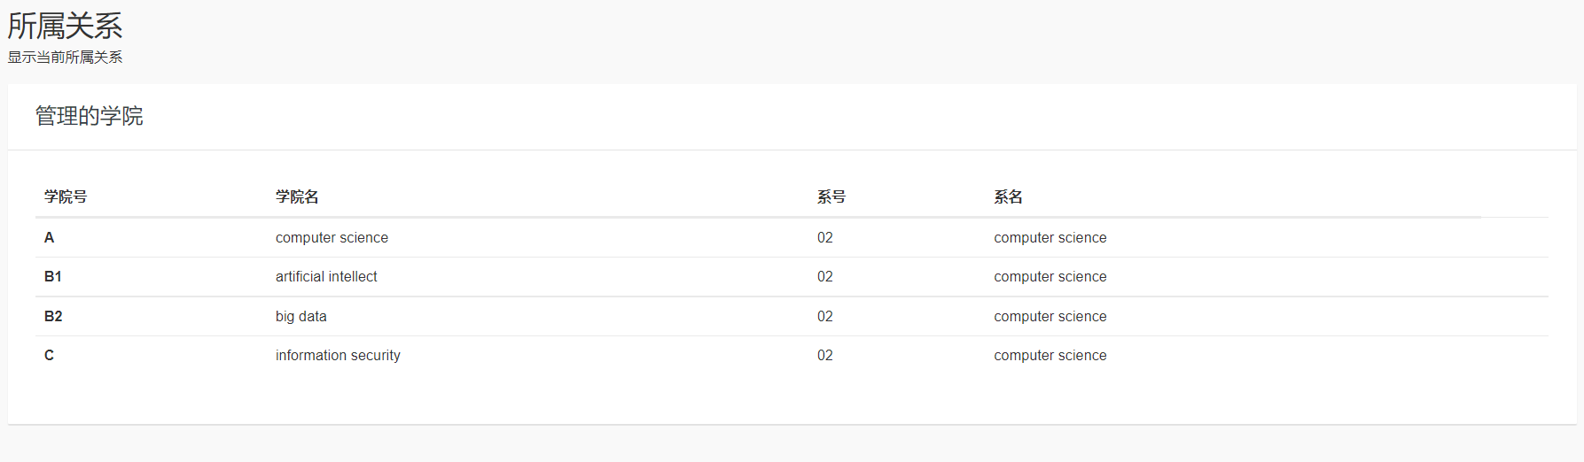
图六十一 运行界面
5. 遇到并解决的问题
在构造数据文件txt并插入数据库时，遇到如下问题。
图六十二 插入问题
需在登录时使用命令mysql -u root -p --local-infile，同时登录后使用命令set global local_infile = 1;方可正确插入数据。
在编写触发器时需要判断一个属性值是否为空，当时编写的判断语句是if old.result == null，没有报错，但在测试时始终无法达到正确的结果，后来发现应该使用 if old.result is null来进行对空值的判断。
以为php是顺序执行而顺序编写多个语句，在进行错误样例执行时发现一个语句出错而其他语句依照那个错误结果依旧执行，故采用事务管理的方法进行处理。
在编写连接语句的时候有时候语句过于冗杂，采用嵌套语句进行优化。
还有许多细节的关于表的实现问题，这里就不再赘述。
6. 心得体会
最后，整个数据库实验终于完成了，写了多久，写了多少条语句，也就不再多说。只是写到后面，越觉得还有许多地方可以优化，还有许多功能可以实现，还有许多知识可以应用。
这就是实验的意义吧，实践出真知。
感谢老师的教导，感谢助教的实验批改。

